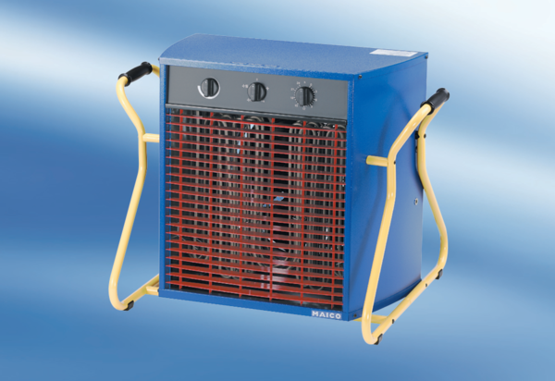Grijač zraka PDH 20Jedinica za pakiranje: 1 komAsortiman: C
Broj artikla: 0082.0084Proizvođač: MAICO

